Tillsynsbegäran – information om höga naturvärden och fridlysta arter i avverkningsanmälan A 61439-2020 i Umeå kommun

Detta dokument behandlar höga naturvärden i avverkningsanmälan A 61439-2020 i Umeå kommun. Denna avverkningsanmälan inkom 2020-11-22 00:00:00 och omfattar 11,8 ha.

Vi begär härmed att Skogsstyrelsen fattar beslut enligt miljöbalken som säkerställer att skogens höga naturvärden bevaras samt säkerställer att EU-lagstiftning efterlevs och att artskyddsbrott förhindras. Vi önskar även ta del av de ställningstaganden och beslut som myndigheterna meddelar till följd av aktuell avverkningsanmälan och föreningens inlaga (se 34 § förvaltningslagen).

Nedan beskrivs fynd av naturvårdsarter och fridlysta arter som gjorts i det avverkningsanmälda området. I BILAGA 1 finns artfakta om fridlysta arter.

# Naturvårdsarter

I avverkningsanmälan har följande 5 naturvårdsarter hittats: gammelgransskål (NT), garnlav (NT), spillkråka (NT, §4), ullticka (NT) och vitgrynig nållav (NT). Av dessa är 5 rödlistade. För rödlistade arter har rödlistekategorin angivits inom parentes. För fridlysta arter anges även paragrafen i Artskyddsförordningen som arten är fridlyst enligt.

De påträffade naturvårdsarterna är ett tydligt kvitto på att detta rör sig om en skog med höga naturvärden. I Figur 1 visas en karta över det avverkningsanmälda området, där samtliga fyndplatser för naturvårdsarter som finns registrerade på Artportalen har markerats.

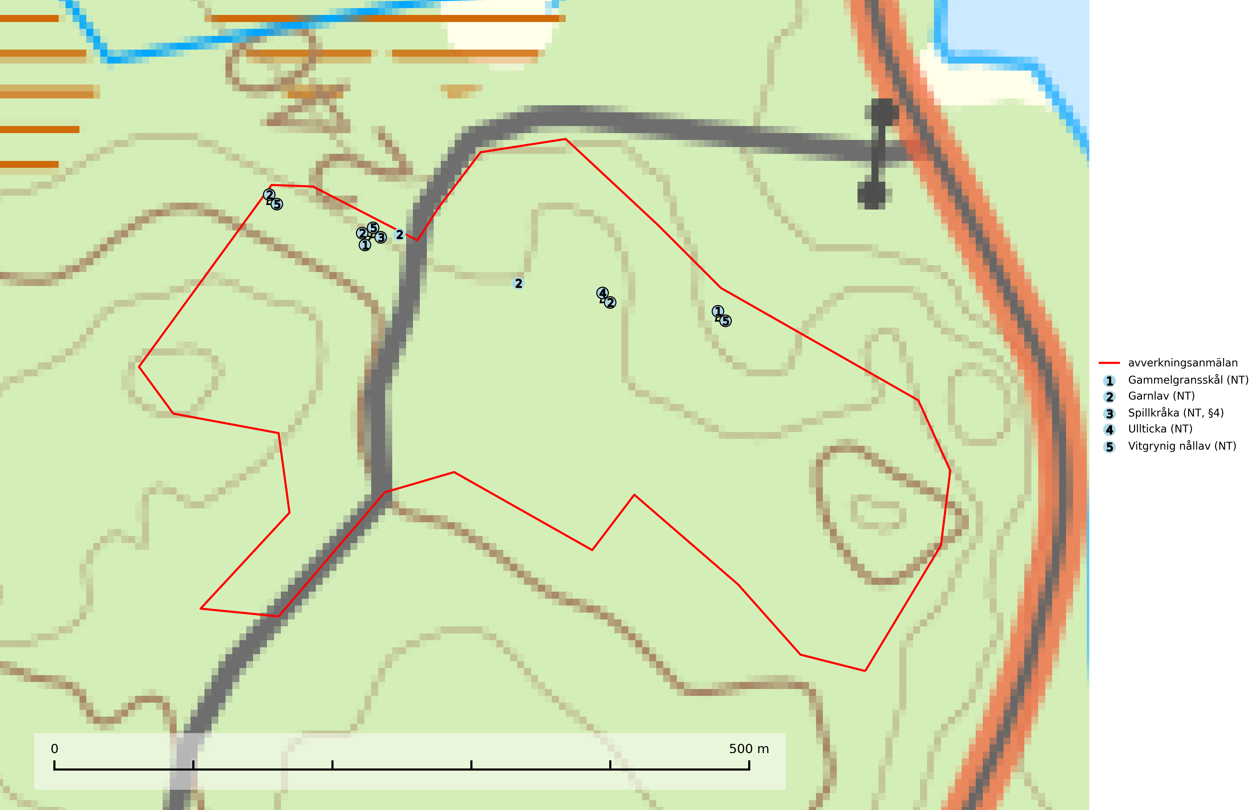

Figur 1. Fyndplatser för naturvårdsarter i det avverkningsanmälda området (röd linje). Markörer utan svart kant är placerade på fyndplatsen. Markörer med svart kant är placerade vid sidan av fyndplatsen och har ett svart streck som visar fyndplatsens exakta position. Kartans mittpunktskoordinat är N 7144899, E 752370 i SWEREF 99 TM.

**Gammelgransskål (NT)** är en liten skålsvamp som växer på gamla granar med skrovlig bark. Typiska växtplatser är gransumpskog i myrkanter, bäckdråg, bäckraviner och skuggiga bergssluttningar, men också skog på torrare mark kan hysa arten om beståndet har stark naturskogskaraktär. Bestånd med arten bör behandlas som nyckelbiotoper och sparas vid en slutavverkning. Även gallring bör undvikas (SLU Artdatabanken, 2024; Nitare & Skogsstyrelsen, 2019).

**Garnlav (NT)** är en utpräglad barrskogsart som ibland kan drapera träden i norrländska grannaturskogar med hög luftfuktighet. Den förekommer även i talldominerade bestånd där den, förutom i trädens grenverk, påträffas hängande över ojämnheter i tallbarken. Arten har minskat starkt i södra och mellersta Sverige och den minskar även i sitt nordliga utbredningsområde. Orsaken till tillbakagången beror främst på slutavverkningar av naturskogsartade skogar. Bestånd med riklig förekomst bör regelmässigt sparas. Garnlav är värdväxt för den mycket sällsynta och akut hotade fjärilen barrskogslavfly (CR) som hör hemma i boreala barrskogar med riklig förekomst av värdväxten. Tidigare kunde arten konstateras årligen på flera platser vid Dala-Floda i Dalarna innan lokalerna kalavverkades. Senaste fyndet i landet av barrskogslavfly är från år 2000 då den påträffades vid Högberget i Sollefteå kommun (SLU Artdatabanken, 2024).

**Ullticka (NT)** är knuten till restbestånd av barrnaturskog och förekommer med ett tydligt optimum i orörda eller måttligt påverkade gamla granskogar där det föreligger viss kontinuitet av grov död ved. Ullticka är en bra signalart inom hela sitt utbredningsområde och i södra Sverige är den sällsynt och en god signalart för skyddsvärda granskogsmiljöer. Den hotas av avverkning och fragmentering av naturskog och äldre granskog med lång trädkontinuitet. På ullticka kan ibland ulltickeporing (VU) påträffas - det är en sällsynt ticka som nyligen delats upp i tre olika arter: *Skeletocutis brevispora* (ulltickeporing)*, Skeletocutis delicata och Skeletocutis exilis*. De två sistnämnda arterna står för närvarande (2020) som ej bedömda i rödlistan (SLU Artdatabanken, 2024; Nitare & Skogsstyrelsen, 2019; Miettinen & Niemelä, 2018).

**Vitgrynig nållav (NT)** växer nästan uteslutande på bark av gamla, senvuxna granar i skuggiga lägen med hög och jämn luftfuktighet. Den vanligaste naturtypen för arten är kontinuitetsskogar på frisk mark men den finns också i sumpgranskogar. På lång sikt utgör avverkningar av olikåldriga granskogar av naturskogskaraktär ett allvarligt hot mot arten och skogsbruksåtgärder på eller i närheten av växtplatserna bör undvikas. Naturskogsartade, fuktiga granskogar med förekomster av arten signalerar höga biologiska värden och bör bevaras (SLU Artdatabanken, 2024; Nitare & Skogsstyrelsen, 2019).

# Fridlysta arter

Följande fridlysta arter har sina livsmiljöer och växtplatser i den avverkningsanmälda skogen: spillkråka (NT, §4).

Observera att medlemsländerna är skyldiga att agera i enlighet med EU:s fågeldirektiv där det uttryckligen står att direktivet gäller för fåglar samt för deras ägg, bon och **livsmiljöer** (artikel 1). Vidare att de åtgärder som vidtas inte får leda till en försämring av den nuvarande situationen beträffande bevarandet av de fågelarter som avses i artikel 1 (artikel 13). Fågeldirektivet är styrande för tillsynsansvariga myndigheters ärendehantering, ställningstaganden och beslutsfattande.

**Spillkråka (NT, §4)** är rödlistad som nära hotad och ingår i bilaga 1 i EU:s fågeldirektiv. Den minskar i population på grund av minskad tillgång på lämpliga bo- och födoträd och minskad födotillgång. Spillkråkans minskningstakt har uppgått till 19 (24–10) % under de senaste 15 åren. Minskningstakten för den svenska populationen bedöms vara nära gränsvärdet för Sårbar (VU) (A2bc). Skogsbruk med korta omloppstider och täta, homogena ungskogar utgör det största hotet, (SLU Artdatabanken, 2023).

I BILAGA 1 finns mer detaljerad information om ekologi samt krav på livsmiljö hos fridlysta arter.

BILAGA 1 – Fridlysta arter

# Spillkråka – ekologi samt krav på livsmiljön

Spillkråka (NT) är rödlistad som nära hotad, fridlyst enligt §4 Artskyddsförordningen och ingår i bilaga 1 i EU:s fågeldirektiv. Spillkråka lever i både barr- och blandskog liksom i ren lövskog. De tätaste populationerna tenderar att finnas i äldre, variationsrik blandskog med gott om död ved och gamla träd.

Varje par utnyttjar 400–1000 hektar skog beroende på skogens kvalitet. En minskning av populationen pågår på grund av minskad tillgång på lämpliga bo- och födoträd och minskad födotillgång. Spillkråkans minskningstakt har uppgått till 19 (24–10) % under de senaste 15 åren. Minskningstakten för den svenska populationen bedöms vara nära gränsvärdet för Sårbar (VU) (A2bc). Skogsbruk med korta omloppstider och täta, homogena ungskogar utgör det största hotet (Artdatabanken 2023).

## Referenser – spillkråka

SLU Artdatabanken, 2021. *Artfaktablad. Naturvård – artfakta.* SLU Artdatabanken, Uppsala